渤海大学本科毕业论文

锦州市小作坊食品安全意识调研报告
Research on Food Safety Consciousness in Small Food Workshops of Jinzhou City

学 院（系）： 食品科学与工程
专 业： 食品科学与工程
学 号： 15041175
学 生 姓 名： 王燕坤
入 学 年 度： 2015 年
指 导 教 师： 白凤翎
完 成 日 期： 2019 年 5 月 28 日

渤海大学
Bohai University

摘 要
近年来，我国小作坊食品多次出现安全事件，有关部门需要对小作坊的食品安全监问题进行管强化管理。本文拟对当前锦州市食品小作坊进行调查，寻找食品小作坊存在的问题，结合相关的监管经验做出总结，提出完善小作坊食品安全监管的对策和建议。
本文以辽宁省锦州市消费者为分析调查对象，对锦州市区食品小作坊食品安全的认知状况进行调查。问卷包含15道题目，调查者一般选择年龄在16至65岁之间。本次调查共发放433份调查问卷，共回收366份，有效率为84.53%。调查发现消费者对小作坊食品并不放心，主要发现了以下问题：1、各种意识相对薄弱；2、食品自身的质量也是一个不可忽视的客观原因；3、监管部门监控不足，法律保障不够完善；4、消费者购买假货后，并不会使用法律武器，对自己的权益进行维护。
针对食品小作坊存在的问题，提出以下建议：1、建立食品安全屏障通过采取政府、企业和民众三方共同努力解决食品安全问题；2按照地方监管制度，提出责任制，使责任承担的更明确；3、选取辖区内质量安全的食品小作坊开展示范点建设，推进锦州市食品小作坊整体提档升级。

关键词：锦州市区；食品小作坊；食品安全；问卷调查

Research on Food Safety Consciousness in Small Food
Workshops of Jinzhou City

Abstract
In recent years, China's small workshop food safety incidents have occurred many times, the relevant departments need to strengthen the management of small workshop food safety supervision problems. This paper intends to investigate the current small food workshops in JinZhou city, looking for problems existing in small food workshops, combined with relevant regulatory experience to make a summary, and put forward countermeasures and Suggestions to improve small food safety supervision.
This paper takes JinZhou city, liaoning province as the research object to investigate the cognition status of food safety of small food workshops in JinZhou urban area. The questionnaire contains 15 questions, and the respondents are generally aged between 16 and 65. In this survey, 433 questionnaires were issued and 366 were collected, with an effective rate of 84.53%. The survey found that consumers are not assured about small food, mainly found the following problems: 1. Relatively weak consciousness; 2. The quality of food itself is also an objective cause that cannot be ignored; 3. Insufficient supervision by regulatory authorities and imperfect legal protection; 4. After purchasing fake goods, consumers will not use legal weapons to protect their rights and interests.
In view of the problems existing in small food workshops, the following Suggestions are put forward: 1. Build food safety barriers to solve food safety problems through the joint efforts of the government, enterprises and the public; 2. Put forward the responsibility system according to the local supervision system to make the responsibility more clear; 3. Select small food workshops with good quality and safety within the jurisdiction to develop demonstration sites and promote the overall upgrading of small food workshops in JinZhou .

Key Words：Jinzhou district; small food workshops; food safety; questionnaire
目 录
摘 要 I
Abstract II
引 言 1
1 居民食品安全意识调查 3
1.1 调查目的 3
1.2 调查方式 3
1.2.1 问卷设计 3
1.2.2 问卷概述 4
1.3 调查效果 4
1.4 调查步骤 5
2 锦州市区小作坊食品安全意识调查结果及分析 6
2.1 食品安全意识现状 7
2.1.1 消费者对小作坊食品安全问题的关注度 7
2.1.2 消费者是否购买小作坊食品 7
2.1.3 消费者对于小作坊食品的放心情况 8
2.1.4 消费者对于小作坊食品安全方面的问题 9
2.2 消费者对锦州市小作坊食品安全状况满意度 9
2.2.1 消费者对锦州市小作坊食品安全满意度 9
2.2.2 消费者对锦州市小作坊食品安全政府监管满意度 10
2.3 食品安全问题发生后 10
2.3.1 对出现安全问题的食品的处理情况 10
2.3.2 食品安全问题发生后消费者对解决方法 11
3 食品安全问题原因分析与对策建议 14
3.1 主要原因 14
3.2 对策建议 14
结 论 15
参 考 文 献 16
附件A 调查问卷 18
致 谢 20

引 言
“民以食为天，食以安为先”这个词语在我国流传至今，这个词表明了食品问题的关键所在于食品的安全，人们对食品的安全极度的重视，并对食品的安全强烈的要求。尤其是国内外在近几十年来频发食品安全事件^{[1-4]}，这给我们国内的人们也带来了消极的影响，人们对食品安全越来越重视。近年来，我国在食品方面投入的监管力度越来越大，尤其在小作坊食品方面，但小作坊食品的各种安全事件却不断的发生，现状依旧不容乐观。
食品安全问题在社会中受到的关注程度越来越高，尤其在信息传递极为发达的现代，人们获得信息的速度更快更广泛，因此很容易引起公众恐慌，影响社会的和谐稳定发展。尤其是近年来食品安全事件的发生多存在于小作坊食品中。但是食品小作坊不可能被取缔，人民的日常已经不能缺少它的存在了，很多消费者已经习惯去小作坊进行消费，有些小作坊的传承已经达到了上百年。而小作坊的安全问题依旧在发生，所以食品的安全监管问题急需被解决。
食品小作坊，又称食品生产加工小作坊。食品小作坊在生产食品时需要遵守相关的法律法规，要求其有固定的生产场所。由于小作坊中的生产的规模比较小，工作人员不多，包装比较简单，因此其销售的种类比较固定。
锦州市是国家级食品安全示范城市，城市中的食品加工产业在迅速的发展。锦州市中欧很多中大型的食品生产企业，但生产条件较差、产品种类较少的食品小作坊更多。食品小作坊因为技术含量较低，操作比较简单，因此招手的只要人员多为下岗工人，因此给了许多下岗人员再就业的机会。锦州市存在各种食品小作坊，其生产的食品种类有很多，根据实地调发现，锦州市食品小作坊生产的食品种类集中在糕点、豆制品、熟肉制品等。上述的这些食品的生产技术含量较低，生产的工艺比较简单，产品的地域特色很强，而生产时的原料大多数在本地购买，只靠手工技术进行制作，所以这些产品的利润较小、在市场上的占比较低，因此很难很大规模生产，发展较慢。
尽管政府监管部门对食品安全的问题越来越关注，尤其对于食品小作坊的监管力度变得更强，对小作坊食品的许可证的要求更是严格，只有通过相应标准才给发证，并对小作坊的证照办理情况进行监督，并依靠相关的法律对违规者进行处罚。还要对小作坊环境卫生情况进行随时监督、并确定小作坊使用的原辅料的安全性，确保其进货渠道以及对小作坊产品进行严格的监督检查。当小作坊食品出现食品安全问题时，监管部门应依照对其进行查处，使食品安全监管落实到实处。但是因为小作坊较多监管人员较少、人们的时间和精力有限，无法面对如此多的食品小作坊。另外食品小作坊中还存在了生产的标签不符合标准、少数小作坊存在违法添加食品添加剂等违法行为，这也是监管的薄弱环节。
基于目前学术界关于食品小作坊政府监管理论的研究较少。本文拟对当前锦州市食品小作坊进行初步的调查，从问卷的研究和设计、问卷调查的实施情况、研究的实际效果、对调查问卷中存在的问题进行讨论，并结合相关的监管经验做出总结，提出完善小作坊食品安全监管的对策和建议，以保障锦州市小作坊食品的安全，加强食品小作坊的监管力度，对食品小作坊监管体系进行完善，以促进锦州市食品工业的发展。

1 居民食品安全意识调查

1.1 调查目的
主要的调查区域为辽宁省锦州市区，调查的方式选择为问卷调查，调查者的年龄范围是15~65岁之间，通过对调查问卷进行分析、调查结果进行总结，以此了解锦州市食品小作坊的食品安全及监管现状、消费者对小作坊食品的安全意识状况、消费者对小作坊食品的满意情况等，对锦州市小作坊食品安全监管的完善提供建议。同时也能在调查过程中对居民进行食品相关知识普及，更正消费者心里不正确的食品安全观念，增强食品安全意识。

1.2 调查方式
本研究编制了《关于居民安全意识调查问卷》，此调查问卷采用14+1形式，问卷中包含了14道选择题和1道简答题。

1.2.1 问卷设计
一份调查问卷如果能够反映出实际的情况并且能够实际分析出显示问题，这样的一份问卷应该是解决现实问题的强有力的证据，如果问卷中的内容、资料以及数据出现确实，那么就可能导致问卷的结果不准确，进而造成错误的判断，那么就背离了调查问卷的这份目标，失去了调查意义。所以，在开始调查问卷发放之前，做好调查的工作室这份调查问卷是否有效的核心。所以在设计调查问卷之初，进行个人走访、网络的调查以及开办调查会是必不可少的步骤。
调查问卷一般分为3个模块，分别是前言、正文、结束语。
前言就是通过一些表达性的问候使得被调查者能够对这份问卷产生填写的兴趣，引起被调查者的重视，从而得到被调查者的支持与合作。比如一些问候的话语：“您好，感谢您百忙之中参加此次调查，本调查只耽误您两分钟的时间，您能在百忙之中填写此问卷，我们表示十分的感谢！”。调查问卷可以不存在前言部分，直接是调查问卷的主体，这些都是可以的。
正文就是一份调查问卷的主体。一份调查问卷的正文包括了被调查者的有效信息，可能包含一些敏感信息，还包括有调查的内容以及调查者的信息这几部分。其中被调查者的信息设置的目的就是为了更好的整理被调查者的相关资料，从而在回收问卷的时候可以更好的进行信息的分类整理，提高效率。被调查者信息一般来说可以包含以下信息：姓名、年龄、性别、工作、受教育程度这几部分，之所以设置这些要素，是因为调查者可以按照被调查者的年龄、性别进行分类，从而获取不同年龄段、不同性别的被调查者对同一件事情的看法，获得调查的目的。调查的项目是调查问卷的核心，因为这其中包含有调查者想要获取的信息内容，将这些内容具体逐条展开，并且包含有一些可能存在答案。调查者的信息就是制作调查问卷的人的信息，其中主要包括调查者的姓名、年龄、性别、调查地点等。在调查问卷中不写入调查者的信息也是可以的。
调查问卷的结束语就是在调查问卷最后再次对被调查者能够参加本调查表示再次的感谢。
其中，调查问卷中调查项目的设计的准确与否直接观察到调查结果的准确与否。首先，调查者应该明确的确定自己的调查目的，以及获取数据的分析方法，之后需要确认问卷的问题类型是什么。调查问题一般分为封闭式问题以及开放式问题。
为了被调查者在答这份调查问卷的时候不出现疲劳的心态，所以尽量 保证题量适中，尽量保持在20道以内，并且问卷的用词明了，表达的意思简洁易懂，尽量不要使用专业术语，整体设计注意逻辑性，而且在打印的时候要保持问卷的整洁、庄重。

1.2.2 问卷概述
问卷题目在设计时要求设置的问题具有客观性，问题涉及范围较广^{[5-8]}。它包含3个部分：
第1个部分是调查者关于食品安全信息的认识情况。
第2个部分是调查者关于食品安全监管的满意度情况。
第3个部分是调查者关于问题发生后，人们对维权方面的认识情况。
本研究主要在锦州市范围内通过多段抽样方法进行调查，调查对象对锦州市全体居民，调查人数预计500人，共计发放500份的调查问卷，借此了解锦州市居民对小作坊食品的安全风险认知的情况以及影响因素。

1.3 调查效果
为保证调查对象对当地食品安全的认知充分且有效，要求调查者的年龄在16~55岁之间，调查者在被调查的区域的居住时间超过六个月^{[9,10]}。调查者范围选择包含了年龄段的不同、性别的不同、受教育程度的不同、收入情况的不同^{[11,12]}。其中，由于人们的研究的目有所不同，因此人们在选择有关受试者的范围也会不同。针对消费者对小作坊食品的安全意识状况、消费者对小作坊食品的满意情况、食品出现质量问题后如何维权的问题等进行了调研，再对调查结果进行整理分析。本次调查的涉及人员较多、人员的分布的范围比较广、科学性比较强，具有一定的实际指导意义。

1.4 调查步骤
调查时间：2018年8月20日-2018年8月30日。
调查地点：锦州周边、松山区、古塔区等地。
调查对象：社会人群、大学生等。
调查方法：调查小组主要采取问卷调查方式进行调查，调查问卷的设计需要在老师的专业指导下进行，通过查阅相关文献，利用所学到的知识对调查问卷进行设计。调查问卷完成后，交于老师评定修改，修改完成后方可投入使用，编制完成的调查问卷(见附表A)。
本次实践中调查小组预计分发调查问卷500份，实际发放433份，共计收回366份问卷，问卷的调查有效率达到80%以上。
1、数据分析：数据采集完毕后，根据受访者性别、年龄对数据进行分类、统计，并查阅相的文献资料，对数据进行分析。
2、撰写报告：根据数据的统计，对数据进行分析，分析过程注意从实际出发，撰写报告时需要有理有据，具有理论依据的调查报告，对调查、分析结果进行说明。
3、提出改善建议：针对上述调查中出现的问题，针对性的提出建议，以对食品行业的发展起到促进作用。

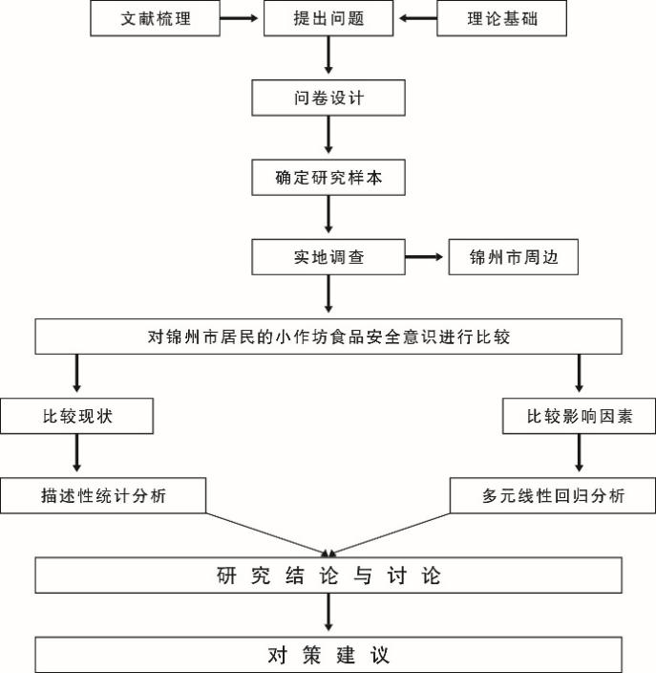
图1.1 锦州市区小作坊食品安全意识调研报告工作流程图
Fig. 1.1 workflow chart of investigation report on food safety awareness of small workshop in jinzhou city

2 锦州市区小作坊食品安全意识调查结果及分析
调查问卷的时间约为15天，数据收集完毕后，我们开始了数据统计工作，在将数据统计完成后，进行数据分析，在分析过程中，我们查阅了很多相关资料，对数据的结果进行考证。
在食品小作坊消费者问卷调査中，由于人力有限，共发放调査问卷433份，回收366份，通过分析重点问题得出调查情况。其中年龄在20岁以下为26％；20~25岁为42％；25岁以上为32％。男性为41％；女性为59％。
消费者收入状况和身份的调查：18％是企业人员；10％是机关人员；19％是工人；12％是农民工；10％是学生；9％是退休人员；6％是无业人员；10％是个体工商户；6％选其他。月收入水平在1000元以下的占5％，1000~2000元占18％、2000~3000元占52％、3000元以上占25％。

2.1 食品安全意识现状

2.1.1 消费者对小作坊食品安全问题的关注度
由图2.1可发现锦州市居民及消费者对小作坊食品安全的关注度较高，有74.86%的消费者对食品安全问题持比较关注以上的态度的，以上表明了消费者们对饮食健康的问题比较关注，其中35岁以下的女性相对更关注食品安全状况。

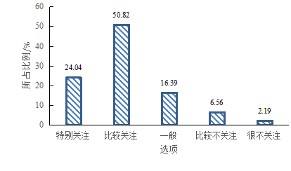
图2.1 消费者对小作坊食品安全风险信息的关注程度
Fig.2.1 consumers'attentionto food safety risk information in small workshops

2.1.2 消费者是否购买小作坊食品
由图2.2可发现锦州市居民及消费者对小作坊食品的消费程度较高，经常买的消费者占总人数51.63%，有90%以上的人群表示愿意购买小作坊食品，表明人们对小作坊食品的安全有信心。

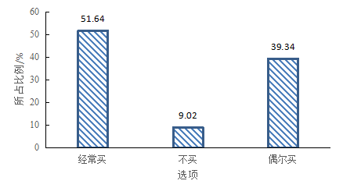
图2.2 消费者平时购买小作坊食品情况
Fig .2.2 consumers buying food in small workshops

2.1.3 消费者对于小作坊食品的放心情况

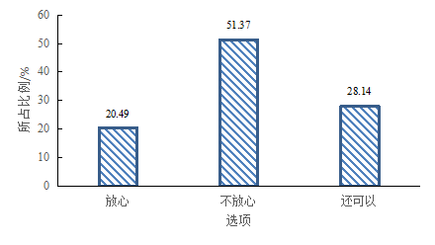
图2.3 消费者对小作坊食品放心情况
Fig. 2.3 consumers'reliance on small workshop food

由图2.3可知，只有20.49%的被调查者对小作坊食品安全现状比较放心，而51.37%的被调查者认为食品安全现状一般，有些问题发生，28.14%的被调查者不满意，认为食品安全问题多，这些都说明我国食品安全水平还不理想，部分消费者对锦州市区小作坊食品安全现状认可度还不高。例如三聚氰胺、瘦肉精、染色馒头等食品安全事件影响恶劣，使很多消费者至今仍心有余悸，对食品的安全缺乏信任。

2.1.4 消费者对于小作坊食品安全方面的问题

表2.1 消费者担心的食品安全问题
Tab .2.1 food safety concerns of consumers
选项 | 所占比例(%)
以假充真或以次充好 | 26.78
滥用食品添加剂 | 18.03
虚假或错误标签标识 | 9.29
超过保质期 | 12.84
使用非食品原料生产加工食品 | 15.03
其它 | 18.03

由表2.1可知，被调查者反映平时担心的食品安全问题包括：①许多商家卖假货或残次品；②许多商家售卖的产品已经超过了保质期；③商家在产品上贴假标签；④商家为给产品添色添香，滥用食品添加剂；⑤使用一些非食品原料或过期原料进行生产加工食品；⑥使用地沟油问题；⑦散装食品卫生问题。

2.2 消费者对锦州市小作坊食品安全状况满意度

2.2.1 消费者对锦州市小作坊食品安全满意度

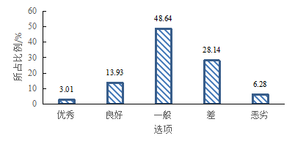
图2.4 锦州市小作坊安全状况
Fig. 2.4 Jinzhou city small workshop security status

由图2.4可知，锦州市居民及消费者对小作坊食品的满意度较低，对食品安全持有“良好”以上态度的消费者占所有被调查消费者的16.94% ，表明人们对食品安全状况的满意度较弱。

2.2.2 消费者对锦州市小作坊食品安全政府监管满意度

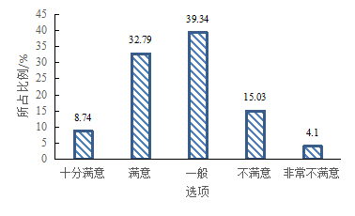
图2.5 锦州市小作坊食品安全政府监管满意
Fig. 2.5 Jinzhou city small workshop food safety government supervision

从图2.5来看，人们关于小作坊食品安全在政府监管方面的满意度较弱。对政府监管持有“满意”以上态度的消费者占所有被调查消费者的41.53% 可见，人们希望政府加强食品安全监控的力度。

2.3 食品安全问题发生后

2.3.1 对出现安全问题的食品的处理情况
调查问卷反馈的信息表明，锦州市居民及消费者对发生食品的颜色或者味道异常情况时选择“愿意继续食用”态度的消费者占所有被调查消费者的3.01%，表明人们对食品安全状况的关注度较强。
如图2.6所示，消费者在购买问题产品时，接近一半的人都将问题产品直接扔掉，只有少部分人选择向协会求助，主要原因这些消费者因为投诉怕浪费时间和精力，且产品本身价格不高，划不来。其次是部分消费者认为投诉对解决问题没有帮助，所以不选择投诉。

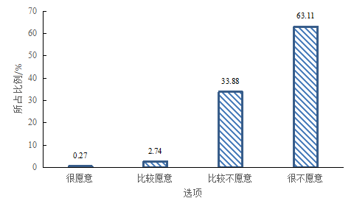
图2.6 食品的颜色或者味道异常时愿意吃的情况
Fig. 2.6 the condition in which food is willing to be eaten when its color or taste is abnormal

表2.2 对于颜色或者味道异常的食品的处理方法
Tab. 2.2 Treatment method for foods with abnormal color or taste
选项 | 所占比例(%)
扔了 | 48.36
不扔，继续使用 | 3.01
找商家要求更换或退款 | 35.52
向消费者协会寻求帮助 | 13.11

2.3.2 食品安全问题发生后消费者对解决方法
由数据图2.7表明，城市中对于食品存在的质量问题，仅有22.4%的人数选择投诉。在调查询问中，我们发现，消费者中的大多数人都嫌其他处理的方法比较麻烦，浪费时间，因此消费者们在遇到这些问题后，选择自认倒霉；还有一部分人表现的比较豁达，不追究这些小问题。人们在维权时都会对食品的价格与维权耗费的时间和经历进行考虑。根据对消费者的现场访谈，人们在购买到的价格较贵的食品或者在居住地附近购买的食品，他们会选择投诉或找商家协商来维护自身权益。弱消费者无法和商家达成妥协，部分居民还是会选择消费者保护协会寻求帮助。图9表明，对于80%以上的人而言，他们对投诉时投诉电话并不了解，所以在维权过程中有一定困难。

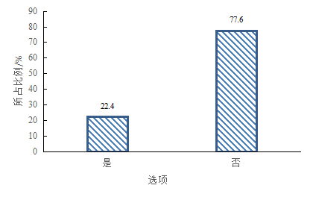
图2.7 对于食品存在的质量问题，请您选择是否会投诉
Fig. 2.7 For the quality of food, please choose whether you will complain

表2.3 若您不投诉，请选择您不投诉的原因
Tab. 2.3 If you do not complain, please select the reason why you do not complain
选项 | 所占比例(%)
不了解投诉渠道 | 16.39
认为投诉无法解决相关问题 | 45.08
投诉耗费的时间、精力高 | 30.88
担心卖家报复 | 2.73
其它 | 4.92

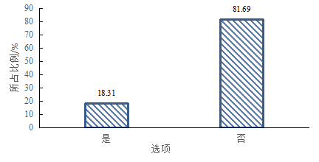
图2.8 请填写您知道的有关消费者投诉电话信息
Fig. 2.8 Please fill in the telephone information you know about consumer complaints

3 食品安全问题原因分析与对策建议

3.1 主要原因
基于问卷调查的研究结果，食品安全问题的主要原因有: 一是各种意识相对薄弱； 二是食品自身的质量也是一个不可忽视的客观原因^{[13-15]}；三是监管部门监控不足，法律保障不够完善，当前我国消费者对食品安全监管较为关注的方面，是监管中存在问题的方面；四是消费者在购买到一些假冒伪劣产品后，容易自认倒霉，不会维护自己的权益，维权意识十分的缺乏，导致不良商贩的气焰变得更嚣张，使他们更加为所欲为^{[16-20]}。

3.2 对策建议
（1）只有将政府、企业和民众三方结合起来，才能更好更快地将我国的食品安全问题解决掉，才能够从根源上将餐饮的安全问题解决^{[21,22]}。
（2）针对小作坊的原料要进行监管，要从食品的根源处严格把关，在加工到成品的过程在完成实时监控，做好长期应战准备，从根源上预防食品安全问题的发生。
（3）要想对锦州市小作坊的食品安全进行有效监管，地方性立法是其重要的制度保障，只有对其进行完善才可以控制住食品安全问题。将食品小作坊的市场准入机制建立规范，由于《中华人民共和国食品安全法》没有对小作坊的食品安全监管做出统一规定去规范^{[23]}。可以针对锦州本地情况，设定小作坊的生产许可条件、行政处罚规定等监管制度，只有这样做才能够将监管问题全面解决掉。
（4）从锦州市食品生产加工小作坊目前的监管情况来看，大部分的小作坊本身没有自验能力，对自己产品的认知也不够完全。监管部门还是小作坊本身都对小作坊有监管责任。由于大多数的小作坊本身基本没有自己检验能力，因此需要通过监管部门对小作坊的检验体系进行完善。因此在建立小作坊食品的检验制度时，必须有相关的监管部门对其承担检验责任，小作坊自己也需要承担起一定的责任^{[24,25]}。
（5）可以选取辖区内一些优秀的小作坊当作示范点建设，可以通过将其作为优秀商家，带动一批具有特色的食品小作坊进行规范化生产，将锦州市的食品小作坊整体推进发展。

结 论
随着消费者对食品安全的关注度的增加, 消费者对食品安全现状的满意度并不理想。本文从小作坊食品安全监管相关概念入手，选取锦州市区为实证研究地域，经研究分析得出以下结论：社会公众对小作坊食品并不太放心；认为小作坊食品安全状况一般；对政府监管满意度也为一般，人们对食品安全发生后的维权方式了解较少。
针对本次调研对食品安全问题持关注态度的消费者占总人数的74.86%；有90%以上的人群表示愿意购买小作坊食品；20.49%的被调查者对小作坊食品安全现状比较放心；对食品安全持有“良好”以上态度的消费者占总人数的16.94% ；对政府监管持有“满意”以上态度的消费者占总人数的41.53%；发生食品变质情况时选择愿意继续食用仅有3.01%，在此情况选择找到商家要求退货或者赔偿的人数最多，约占60%；超过80%的人认为投诉维权是没有用的
小作坊食品安全事关民生工程，监管责任重于泰山。各级地方政府应充分利用体制改革和机构调整的契机夯实小作坊食品安全监管基础。同时，加强对小作坊食品安全监管的理论和实践研究极具必要性和紧迫性。

参 考 文 献
[1] 于丽艳, 王殿华, 徐娜. 影响消费者对食品安全风险认知的因素分析--基于天津市消费者乳制品消费的实证研究[J].调研世界, 2013, 9(09):14-18.
[2] 何猛. 我国食品安全风险评估及监管体系研究[D].中国矿业大学博士学位论文, 2013.
[3] 王二朋. 消费者食品安全风险感知与应对行为研究--以三聚氰胺事件的冲击为例[M]. 北京:经济管理出版社,2013.
[4] 田永胜. 风险社会视角下的中国食品安全:以动物性食品为例[M]. 北京:社会科学文献社, 2014:1.
[5] 董学超. 调查问卷题目设计原则及注意事项[J]. 经济管理:全文版:00202-00202.
[6] 穆佳奇. 提高调查问卷问题设计质量的有效策略[J]. 品牌月刊, 2014(10).
[7] 柯蔚青. 浅谈学术研究中的问卷调查设计[J]. 科技信息, 2010(2):119-119.
[8] 徐冬梅. 问卷调查方法指导课教学设计及实录[J]. 综合实践活动研究, 2013(12):17-19.
[9] Ji H. The status quo and influencing factors of public food satisfaction: A case study of Xinjiang [J]. China Food Safety, 2017, (27): 32-33.
[10] 陈长珍, 李宇阳, 毛丹, 等. 宁波市公众食品安全监管满意度现状调查研究[J]. 中国预防医学杂志, 2017, (9): 661-666.
[11] 杨秀松, 符艳, 王业锋. 南昌市餐饮环节消费者食品安全认知与满意度调查[J]. 中国食品卫生杂志, 2016, 28(4): 488-492.
[12] 甄俊杰, 孔繁昌, 徐展浩, 等. 增强消费者食品安全感途径探究——佛山市消费者食品安全信息来源及满意度调查[J]. 安徽农业科学, 2017, 45(1): 239-242.
[13] 孙艳华, 应瑞瑶. 欠发达地区农村食品安全的实证研究——基于假冒伪劣食品的视角[J]. 农村经济, 2007(2):92-95.
[14] 肖月强. 农村食品安全问题及其监管体系的构建策略[J]. 安徽农业科学, 2011, 39(23): 14364-14366.
[15] 杨扬, 范馨. 我国农村食品安全监管中的政府职能[J]. 安徽农业科学, 2012, 40(1): 490-491.
[16] 赵静. 基于消费者认知的食品安全监管问题研究[J]. 山东社会科学, 2018(12):171-175.
[17] 穆宏强. 农村食品安全现状及监管对策[J]. 中国食品药品监管, 2009(7):11-12.
[18] 武文涵, 孙学安, 唐晓纯. 农村食品安全新问题及其思考[J]. 食品工业科技, 2012, 33(7):397-400.
[19] 周光跃. 农村食品安全现状及对策刍议[J]. 湖南医科大学学报:社会科学版, 2006(1): 15-17.
[20] 范梅华. 关注农村食品安全[J]. 中国禽业导刊, 2005(12):14-15.
[21] 梁燕君. 发达国家食品安全监督管理及对我国的启示[J]. 求知, 2008(12):43-44.
[22] 陈志明. 食品安全监督行政执法体制研究[D]. 南京师范大学, 2008.
[23] 中华人民共和国主席令第九号，中华人民共和国食品安全法，2008.
[24] 曹红. 建立完善的食品安全监督检验体系[J]. 安全, 2004, 25(4):30-31.
[25] 苏华, 赵忠厚, 高志军,等. 关于加强我国食品安全监督管理的研究[J]. 中国公共卫生管理, 2005, 21(6):451-454.

附件A 调查问卷
关于居民安全意识调查问卷
感谢您百忙之中填写这份问卷，我们正在进行一项关于居民安全意识的调查，希望您如实填写。谢谢合作！
您的性别：________ 您的年龄：____________
1.您的职业或身份。
- 机关事业单位人员 B.工人 C.农民/农民工 D.学生
- 军人 F.独资、合资或私企人员 G.退休人员
- 下岗、失业人员 I.个体商户 J.其他
2.你的月收入水平。
A.1000以下 B.1000~2000 C.2000~3000 D.3000以上
3.您生活中关注小作坊食品安全嘛？
A.特别关注 B.比较关注 C.一般 D.比较不关注 E.很不关注
4.您平时是否会购买小作坊食品？
A.经常买 B.不买 C.偶尔买
5.您对小作坊食品的安全放心吗？
A.放心 B.不放心 C.还可以
6.在小作坊食品安全方面，您最担心的问题是？
A.食品过期变质问题 B.使用地沟油问题 C.食品添加剂超量使用问题
D.散装食品卫生问题 E.农药、抗生素、重金属等高残留问题 F.其它
7.您认为锦州市小作坊安全状况怎么样？
A.良好 B.一般 C.差
8.您对锦州市小作坊食品安全政府监管满意吗？
A.满意 B.一般 C.不满意
9.当您发觉食品的颜色或者味道异常时，您还愿意继续吃吗？
A.很愿意 B.比较愿意 C.一般 D.比较不愿意 E.很不愿意
10.如果您在购买后才发现食品存在质量问题，会如何处理？
A.扔 B.不扔、继续使用
C.找商家要求更换或退款 D.向消费者保护协会寻求帮助
11-1.对于食品存在的质量问题，您是否会选择投诉？
A.是 B.否
12-2.若您不投诉，主要原因是？
A.不知道如何投诉，以哪种方式、渠道投诉 B.认为投诉无法解决相关问题
C.投诉耗费的时间、精力远远超过食品本身价格 D.担心卖家报复
E.其他
13.您是否知道消费者投诉电话？
A.是 B.否
14.您对提高锦州市小作坊食品安全的建议是？

再次感谢您参与本问卷的调查，祝您生活愉快，谢谢！

致 谢
首先，非常感谢我的导师白凤翎教授。白老师耐心细致地对我的论文写作全过程进行指导。每当我遇到疑惑和困难时，白老师以其深厚的学术功底和严谨的治学态度为我答疑解惑，给我论文写作思路和整体框架提供非常大的帮助。白老师多次询问研究进程，并为我指点迷津，帮助我开拓研究思路，精心点拨、热忱鼓励。陆老师一丝不苟的作风，严谨求实的态度，踏踏实实的精神，不仅授我以文，而且教我做人，给以终生受益无穷之道。对白老师的感激之情是无法用言语表达的。
我还要感谢在大学生涯中遇见的每一位老师，他们渊博的知识、严谨教学使我的学习能力、思维能力、理论水平都得到大幅度的提升。最后我要感谢我的父母，感谢父母的养育之恩，感谢父母辛劳的付出，让我踏进大学的校门，学习渊博的知识，认识生命中最宝贵的老师和朋友，以后我会更加努力上进、奋斗。
时光匆匆如流水，转眼就是大学毕业季节，春梦如云，聚散真容易，离校日期已日趋渐进，毕业论文的完成也也随之进入了尾声，从开始论文到论文的顺利完成，一直都离不开老师、同学、朋友给我热情的帮助，在这里请接受我诚挚的敬意。

